

**Об утверждении регламента государственной услуги "Выдача заключения о технической целесообразности строительства дублирующих (шунтирующих) линий электропередачи и подстанций для объектов 110 кВ и ниже, 220 кВ и выше"**

***Утративший силу***

Постановление акимата Южно-Казахстанской области от 1 октября 2015 года № 291. Зарегистрировано Департаментом юстиции Южно-Казахстанской области 20 октября 2015 года № 3371. Утратило силу постановлением акимата Туркестанской области от 30 июня 2020 года № 142

      Сноска. Утратило силу постановлением акимата Туркестанской области от 30.06.2020 № 142 (вводится в действие по истечении десяти календарных дней после дня его первого официального опубликования).

      В соответствии с пунктами 1 и 3 статьи 16 Закона Республики Казахстан от 15 апреля 2013 года "О государственных услугах", акимат Южно-Казахстанской области **ПОСТАНОВЛЯЕТ:**

      1. Утвердить прилагаемый регламент государственной услуги "Выдача заключения о технической целесообразности строительства дублирующих (шунтирующих) линий электропередачи и подстанций для объектов 110 кВ и выше, 220 кВ и выше".

      2. Государственному учреждению "Аппарат Акима Южно-Казахстанской области" в порядке, установленном законодательными актами Республики Казахстан, обеспечить:

      1) направление настоящего постановления на официальное опубликование в периодических печатных изданиях, распространяемых на территории Южно-Казахстанской области и информационно-правовой системе "Әділет";

      2) размещение настоящего постановления на интернет-ресурсе акимата Южно-Казахстанской области.

      3. Настоящее постановление вводится в действие по истечении десяти календарных дней после дня его первого официального опубликования.

      4. Контроль за исполнением настоящего постановления возложить на заместителя акима области Каныбекова С.

|  |  |
| --- | --- |
| *Аким области* | *Б.Атамкулов* |
| *Сатыбалды Д.* |
| *Жилкишиев Б.* |
| *Айтаханов Е.* |
| *Каныбеков С.* |
| *Садыр Е.* |
| *Туякбаев С.* |
| *Абдуллаев А.* |

|  |  |
| --- | --- |
|  | Утвержден постановлением акимата Южно-Казахстанкой области от "1" октября 2015 года № 291 |
|  |  |

**Регламент государственной услуги**  
**"Выдача заключения о технической целесообразности строительства дублирующих (шунтирующих) линий электропередачи и подстанций для объектов 110 кВ и ниже 220 кВ и выше"**  
**1. Общие положения**

      1. Государственная услуга "Выдача заключения о технической целесообразности строительства дублирующих (шунтирующих) линий электропередачи и подстанций для объектов 110 кВ и ниже, 220 кВ и выше" (далее – государственная услуга) оказывают государственные учреждения "отделы жилищно-коммунального хозяйства, пассажирского транспорта и автомобильных дорог районов и города областного значения" (далее – услугодатель).

      Прием заявлений и выдача результатов оказания государственной услуги осуществляются через:

      1) канцелярию услугодателя;

      2) веб-портал "электронного правительства" kz, www.e.gov.kz (далее – портал).

      2. Форма оказания государственной услуги: электронная (бумажная) (частично автоматизированная).

      3. Результат оказания государственной услуги – выдача заключения о технической целесообразности строительства дублирующих (шунтирующих) линий электропередачи и подстанций для объектов 110 кВ и ниже, 220 кВ и выше (далее - заключение) согласно приложению 1 к стандарту государственной услуги "Выдача заключения о технической целесообразности строительства дублирующих (шунтирующих) линий электропередачи и подстанций для объектов 110 кВ и ниже, 220 кВ и выше", утвержденному приказом Министра энергетики Республики Казахстан от 14 апреля 2015 года № 281 "Об утверждении стандартов государственных услуг в сфере электроэнергетики" (далее – Стандарт).

      Форма предоставления результата оказания государственной услуги: электронная (бумажная).

**2. Описание порядка действий структурных подразделений (работников) услугодателя в процессе оказания государственной услуги**

      4. Основание для начала процедуры (действия) по оказанию государственной услуги: предоставление услугополучателем (либо его уполномоченным представителем) (далее – его представитель) услугодателю заявления по форме согласно приложению к стандарту государственной услуги "Выдача заключения о технической целесообразности строительства дублирующих (шунтирующих) линий электропередачи и подстанций для объектов 110 кВ и ниже 220 кВ и выше", утвержденного приказом Министра энергетики Республики Казахстан от 14 апреля 2015 года № 281 (далее – стандарт) либо запроса в форме электронного документа через портал.

      5. Содержание каждой процедуры (действия), входящей в состав процесса оказания государственной услуги, длительность их выполнения:

      1) услугополучатель либо его представитель предоставляет услугодателю документы согласно пункту 9 стандарта;

      2) сотрудник канцелярии регистрирует документы, выдает услугополучателю либо его представителю копию заявления с отметкой о регистрации в канцелярии услугодателя с указанием даты и времени приема пакета документов (далее – копия заявления) и предоставляет документы руководителю услугодателя (не более пятнадцати минут);

      3) руководитель услугодателя рассматривает и направляет документы исполнителю (не более пятнадцати минут);

      4) исполнитель проверяет полноту документов и вносит документы на рассмотрение экспертной комиссии либо, в случае установления факта неполноты документов, выдает услугополучателю либо его представителю письменный мотивированный отказ в дальнейшем рассмотрении заявления (далее – мотивированный отказ) (в течение двух рабочих дней);

      5) экспертная комиссия рассматривает документы и предоставляет услугодателю заключение о технической целесообразности строительства дублирующих (шунтирующих) линий электропередачи и подстанций для объектов 110 кВ и ниже 220 кВ и выше(в течение шести рабочих дней);

      6) на основании заключения экспертной комиссии исполнитель подготавливает заключение и предоставляет руководителю услугодателя (в течение одного рабочего дня);

      7) руководитель услугодателя подписывает заключение и направляет сотруднику канцелярии (не более пятнадцати минут);

      8) сотрудник канцелярии регистрирует и выдает заключение услугополучателю либо его представителю (не более десяти минут).

**3. Описание порядка взаимодействия структурных подразделений (работников) услугодателя в процессе оказания государственной услуги**

      6. Перечень структурных подразделений (работников) услугодателя, которые участвуют в процессе оказания государственной услуги:

      1) сотрудник канцелярии услугодателя;

      2) руководитель услугодателя;

      3) исполнитель;

      4) экспертная комиссия.

      7. Описания последовательности процедур (действий) прохождения каждой процедуры (действия) с указанием длительности каждой процедуры (действия) приведена в пункте 5 раздела 2.

**4. Описание порядка взаимодействия с центром обслуживания населения и (или) иными услугадателями, а также порядка использования информационных систем в процессе оказания государственной услуги**

      8. Чтобы получить государственную услугу через Портал услугополучатель должен:

      1) войти на Портал;

      2) выбрать государственную услугу;

      3) зарегистрироваться, авторизоваться посредством индивидуального идентификационного номера или бизнес-идентификационного номера, ЭЦП;

      4) заказать государственную услугу "онлайн";

      5) заполнить поля электронного запроса и при необходимости прикрепить пакет документов в электронном виде согласно перечню, предусмотренному пунктом 9 Стандарта;

      6) после проверки выходного документа услугополучателю необходимо поставить ЭЦП. После подписи заявление автоматически поступает услугодателю;

      7) после регистрации поступившего заявления услугодателем в личном кабинете услугополучателя статус заявления автоматически меняется. С момента регистрации заявления в установленные пунктом 4 стандарта сроки услугодатель должен выдать результат;

      8) при положительном результате в личном кабинете услугополучателя статус заявления меняется на "Удовлетворительно", после чего услугополучатель может скачать результат;

      9) при отрицательном результате в личном кабинете услугополучателя статус заявления меняется на "Отказано", после чего он может скачать письмо на бланке услугодателя с мотивированным отказом.

      Описание порядка обращения и последовательности процедур (действий) услугодателя и услугополучателя при оказании государственной услуги через Портал в виде диаграммы указано в приложении 1 к настоящему регламенту.

      Справочник бизнес-процессов оказания государственной услуги указан в приложении 2 к настоящему регламенту.

|  |  |
| --- | --- |
|  | Приложение 1 к регламенту государственной услуги "Выдача заключения о технической целесообразности строительства дублирующих (шунтирующих) линий электропередачи и подстанций для объектов 110 кВ и ниже 220 кВ и выше" |

**Диаграмма функционального взаимодействия информационных систем, задействованных в оказании государственной услуги через Портал**

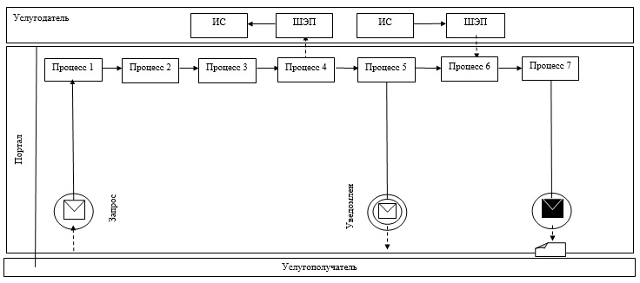

      Условные обозначения:

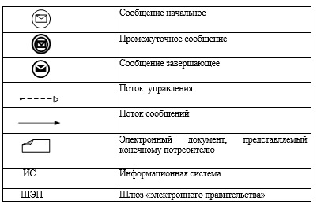

|  |  |
| --- | --- |
|  | Приложение 2 к регламенту государственной услуги "Выдача заключения о технической целесообразности строительства дублирующих (шунтирующих) линий электропередачи и подстанций для объектов 110 кВ и ниже 220 кВ и выше" |

**Справочник бизнес-процессов оказания государственной услуги "Выдача заключения о технической целесообразности строительства дублирующих (шунтирующих) линий электропередачи и подстанций для объектов 110 кВ и ниже 220 кВ и выше"**

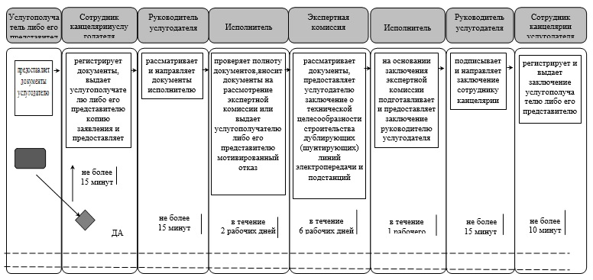

© 2012. РГП на ПХВ «Институт законодательства и правовой информации Республики Казахстан» Министерства юстиции Республики Казахстан